Beste natuurvrienden,
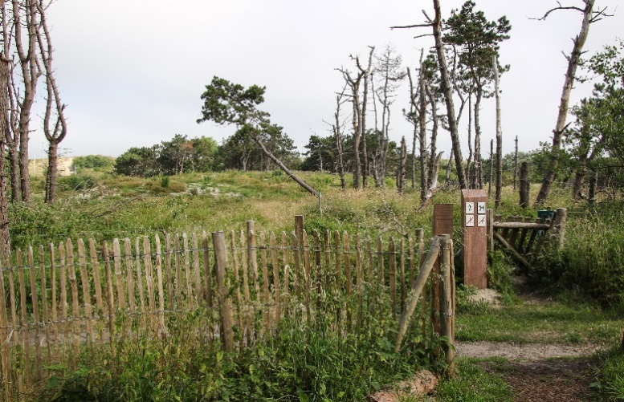
als je om de 2 (vanaf 2023 zelfs om de 3) jaar hetzelfde natuurgebied bezoekt dan is het soms opvallend hoe sterk het veranderd is. Vaak gaat het dan om herinrichtingswerken waarbij het terrein wordt herwerkt om Moeder Natuur nog meer kansen te bieden. Dat konden we tijdens ons vorige bezoek aan de Zandpanne in 2021 al merken en ook nu was het verschil met de vorige editie groot. Nog steeds is dit gebied vrij toegankelijk en daar werd op zondag 25 juni door 26 NVO-ers (12 AM en 15 PM) dankbaar gebruik van gemaakt.
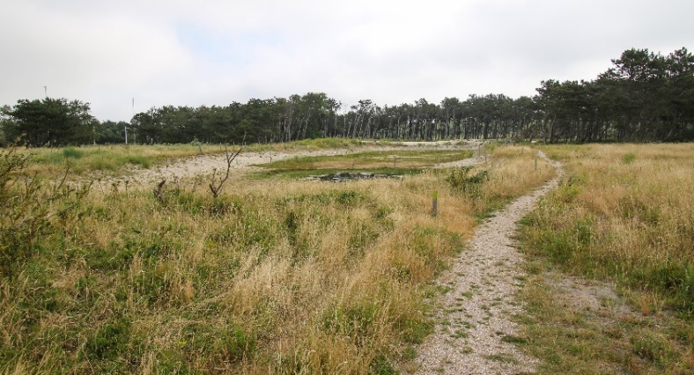
We denken wel eens dat zo’n omheind stuk natuur zichzelf wel in stand kan houden maar dat blijkt in de praktijk toch flink tegen te vallen. Grote stukken natuur werden lang geleden open gehouden door grote grazers. Maar het Oerrund, het Wilde paard en het Edelhert zijn al heel lang verdwijnen uit de kuststreek. Hun graaswerk werd tijdens de middeleeuwen overgenomen door grote kuddes schapen maar ook die zie je nu bijna niet meer. Hier en daar konden Konijnen nog wat weerwerk bieden tegen de verruiging maar door diverse ziektes zijn ook hun aantallen gedecimeerd. Zodra je de natuur vrij spel heeft groeit alles dicht en krijg je al snel verruiging en uiteindelijk verbossing.
Dus… wie als terreinbeheerder een open biotoop wil behouden moet daar zelf flink wat werk in stoppen. In de Zandpanne wordt gewerkt met Galloway-runderen en met schapen. Waar nodig worden ook nog maaiwerken uitgevoerd. Het is zoeken naar een evenwicht en dat lukt niet altijd meteen. Zo konden we zien dat het aangelegde paraboolduin (zo’n 5 jaar oud) al flink overgroeid was terwijl hier werd gemikt op stuivend zand.
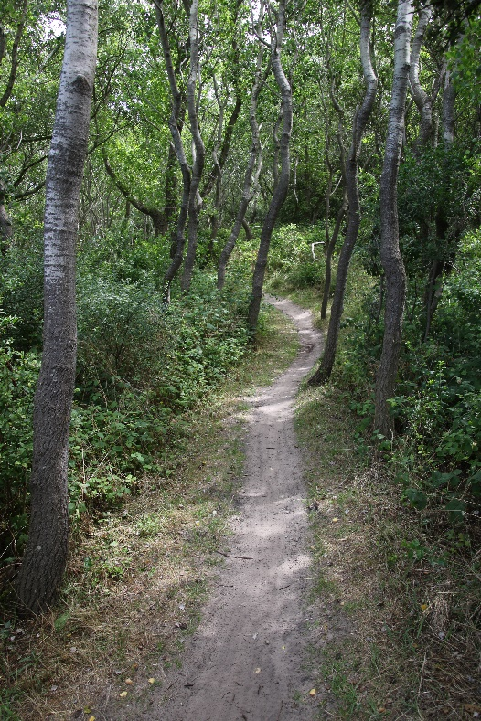
Ook de waterpartijen werden verder uitgebreid en dat weten de libellen duidelijk op prijs te stellen. Vooral ’s morgens konden we er vele tientallen zien rondzoeven. We zijn nu al benieuwd hoe de Zandpanne er in 2026 zal uitzien.
Vanzelfsprekend hadden we tijdens onze wandeling oog voor de vele bijzondere soorten die je hier kunt vinden. We benoemden heel wat plantensoorten maar eindelijk is er ook in de insectenwereld wat meer beweging en enkele heel fraaie soorten lieten zich zien. Sommigen werden even van hun vrijheid beroofd om ze wat beter te kunnen bekijken. Bij elk bezoek aan de Zandpanne weten we ook steeds het Koevinkje te vinden, niet meteen de meest opvallende dagvlindersoort maar heel fraai als je ze van dicht bekijkt.
Meten is weten... in 2023 noteerden we reeds 448 verschillende soorten. Sedert de NVO-start begin 2017 zijn dat al 1216 soorten geworden. Daarvan werden tot nu toe zo’n 1098 verschillende soorten met foto en wat uitleg in de verslagjes besproken. Je kunt alles nog eens bekijken en nalezen in samenvattende excel-bestanden via deze link : https://nvosite.com/bestanden/ . Je kunt op onze site ook alle vorige verslagjes vinden en downloaden : https://nvosite.com/archief/
foto : LuVer
Natuurwaarnemingen zijn soms vluchtig en vervagen meestal weer snel. Gelukkig zorgen onze hoffotografen heel vaak voor mooie foto’s. Ook deze keer werden er heel wat doorgestuurd en een flinke selectie vind je op de 10 extra fotopagina’s aan het eind van dit verslag. Met dank aan Anita Q, Carine , Luc Ve, Luc Va en Jef.
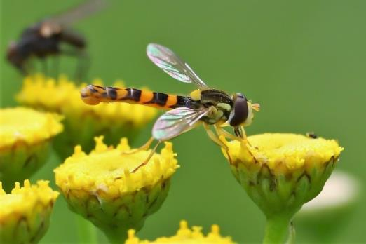
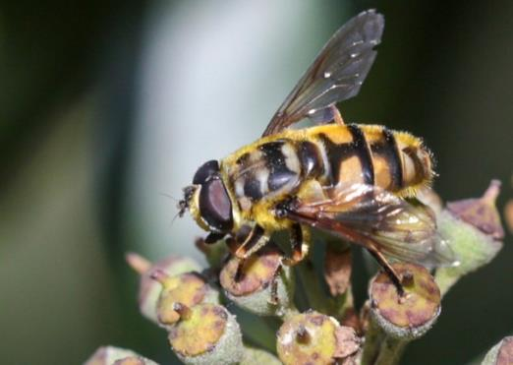
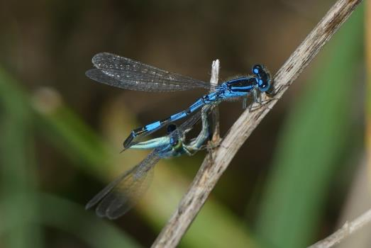
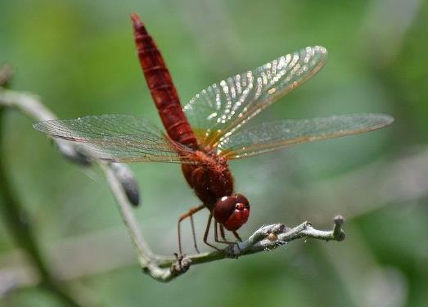
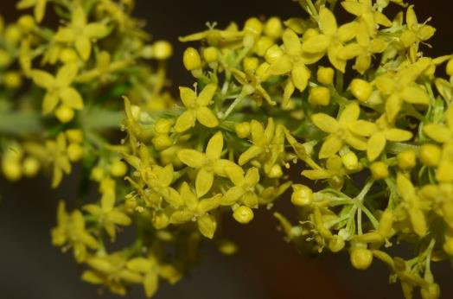
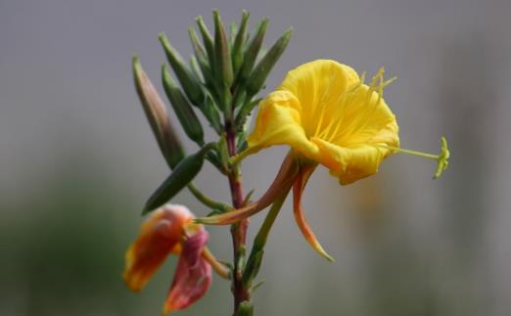
In Vlaanderen kan je zo'n 250 soorten zweefvliegen vinden en omdat ze toch vaak klein zijn valt het vaak tegen om er een soortnaam op te plakken (niet letterlijk hee). Sommige groepen hebben wel een typerende lichaamsvorm zoals de langlijven. Op de foto een soort die je vaak te zien krijgt: Grote langlijf (ja ik weet het, Groot langlijf klinkt juister). (foto: waarnemingen.be)
Sommige zweefvliegsoorten maken het nog "gemakkelijker". Ze hebben een kenmerk die slechts voor 1 soort typerend is. Op het borststuk van deze vlieg zie je een tekening die aan een doodskop doet denken. Die zwarte ogen, die zwarte mond... dus werd het Doodskopzweefvlieg. (foto: waarnemingen.be)
Het ziet er ingewikkelend uit, zo'n paringswiel bij libellen, en dat is het in feite ook. Het felblauwe mannetje houdt het vrouwtje in de nek vast terwijl zij vooruit plooit om in het tweede achterlijfssegment van het mannetje zijn sperma op te pikken. Dankzij de 'kattenkop" bovenop datzelfde segment weten we dat dit Gaffelwaterjuffers zijn. (foto: waarnemingen.be)
Als libellen in de namiddag te warm krijgen dan nemen ze de zogenaamde "obeliskhouding" aan. Zo beperken ze de lichaams-oppervlakte langs waar zonnewarmte binnenkomt. Op deze foto wordt deze houding heel mooi gedemonstreerd door een mannetje Vuurlibel. (foto: waarnemingen.be)
Elk afzonderlijk bloemetje van Geel walstro is slechts enkele millimeter groot maar ze kunnen zo massaal voorkomen dat een veld er volledig geel door kleurt. De plant houdt van een zonnige standplaats, niet te vochtige en niet te rijke grond. Daarom vind je ze heel vaak in de duinen en op de zandgronden rond Brugge. (foto: wilde-planten.nl)
We hebben het (helaas) vaak over invasieve uitheemse soorten. Door de mens binnengebracht en daarna zich zo succesvol vermeerderend dat ze een bedreiging vormen voor onze inheemse soorten. Maar niet alle uitheemse soorten zijn invasief. Zo groeit de Noord-Amerikaanse Teunisbloem (spec.) al enkele eeuwen in onze streken maar vormt geen bedreiging voor onze inheemse flora. (foto: JaVa)
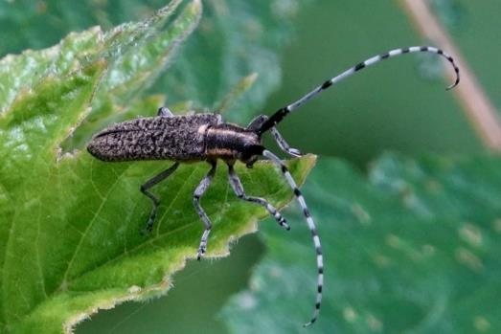
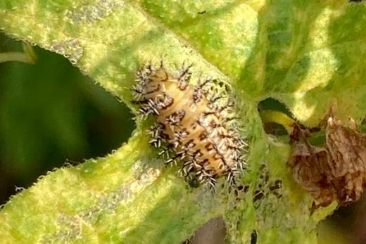
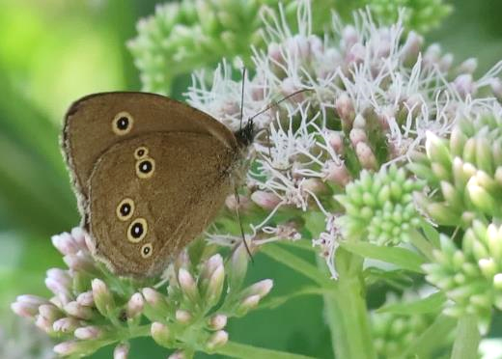
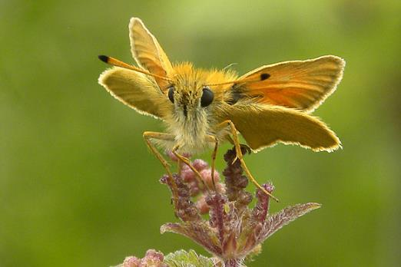
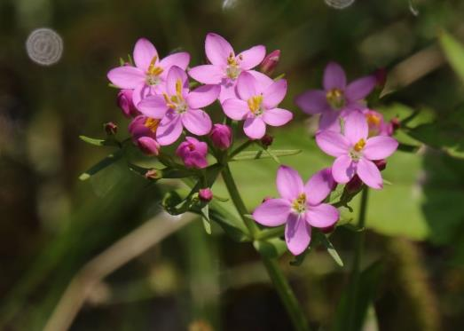
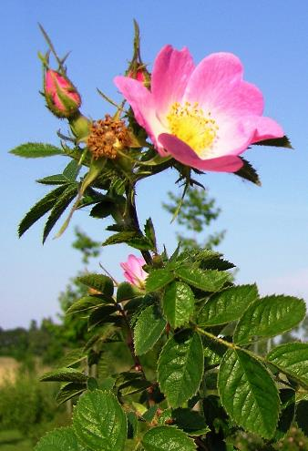
Wat een prachtbeest... de Gewone distelboktor. Waarom dan dat "gewone" in de soortnaam? Niet omdat het een eenvoudige soort zou zijn of omdat ze het meest voorkomt. Het duidt aan dat dit de soort is die binnen de distelboktorren de meest typerende soort is. Wat er ook van zij... het is en blijft een prachtbeest. (foto: waarnemingen.be)
We hebben al (heel) veel soorten besproken in deze verslagjes. Daarom kiezen we nu ook wat vaker voor foto's die de andere verschijningsvormen tonen dan de volwassen vorm of het imago zoals dat bij insecten heet. We kregen tijdens de wandeling deze larve van het Heggenranklieveheersbeestje (jawadde, 26 letters) te zien. (foto: waarnemingen.be)
"Beauty is in the eye of the beholder" en smaken verschillen. Niet altijd hoeft een dagvlinder felgekleurd te zijn of ingewikkelde patronen te hebben om heel erg mooi te zijn. Zelf vind ik het Koevinkje in ieder geval een supermooie soort. Deze slurpt nectar van Koninginnekruid. (foto: waarnemingen.be)
Klein, kleiner, kleinst... om soorten uit elkaar te houden moet je vaak naar één bepaald onderscheidend kenmerk kijken. Zo kan je bijvoorbeeld zeker zijn dat dit een Zwartsprietdikkopje is want de onderkant van de top van de antenne is zwart. Bij het Geelsprietdikkopje is die onderkant... je kunt het al raden denk ik... geel. (foto: waarnemingen.be)
Toch vreemd dat niet meer inheemse planten in onze tuinen te vinden zijn want ze moeten zeker niet onderdoen qua schoonheid. Zo bloeit dit Duizendguldenkruid (spec.) met weliswaar kleine maar prachtige, hardroze bloemetjes met opvallende gele meeldraden. (foto: JaVa)
Er bestaan heel wat inheemse rozen-soorten en ze her-kennen vraagt wel wat expertise. Vaak helpt de vorm en kleur van de rozen-bottels maar een enkele keer komt ook de geur van de bladeren van pas. Als je een blad van Egelantier (spec.) tussen de vingers kapot rolt ruik je heel duidelijk groene appeltjes.
(f: wilde-planten.nl)






















Deze activiteit gemist??? Geen probleem!!!
Er staat al een nieuwe activiteit op het programma want op zondag 30 juli wandelen we door het natuurgebied Gulke Putten in Wingene. Ongetwijfeld spelen tijdens deze wandeling de vlinders, de libellen en andere insecten opnieuw de hoofdrol.
De mail met de info over deze activiteit valt op maandag 24 juli in je mailbox.
Meer info over de eerstvolgende activiteiten vind je hieronder.
Vriendelijke groeten en tot binnenkort
Eventjes kwam een T-vormige nachtvlinder in zicht, helaas liet een onhandige natuurgids het beestje ontsnappen (blijven trainen) en konden we het dus niet bekijken in een loeppotje. Vlindertjes die in deze houding rusten behoren tot de vedermotten. Als ze volledig wit zijn en dus zonder patronen dan is het wellicht de Sneeuwwitte vedermot, in alle andere gevallen (en dus ook in ons geval) blijft het veiligheidshalve Vedermot spec. (foto : JaVa)
De gallen (als fenomeen) kennen we ondertussen wel. De plant produceert een kapsel rond het eitje van een insect. Dat kapsel, die gal dus, dient dan als bescherming en als voedsel voor de larven van het insect. Maar opgelet... in Vlaanderen zijn er enkele duizenden vormen te vinden. Maar deze piepkleine boeitjes, ze lijken wel met koperdraad omtrokken, zijn zonder enige twijfel veroorzaakt door de Satijnen knoopjesgalwesp. (foto : JaVa)
Zeker op Zomereik zijn er bijna altijd gallen te vinden. Deze flink grote bruine bollen (in de zomer zijn ze nog groen) vallen vooral op in het najaar, als de bladeren vallen of gevallen zijn. Ze worden veroorzaakt door de eitjes van de Knikkergalwesp en ja, het lijkt best wel mogelijk om met deze zeer harde en perfecte ronde balletjes te knikkeren. Als er een gaatje zichtbaar is dan is de bewoner ondertussen al vertrokken. (foto : JaVa)
Eventjes kwam een T-vormige nachtvlinder in zicht, helaas liet een onhandige natuurgids het beestje ontsnappen (blijven trainen) en konden we het dus niet bekijken in een loeppotje. Vlindertjes die in deze houding rusten behoren tot de vedermotten. Als ze volledig wit zijn en dus zonder patronen dan is het wellicht de Sneeuwwitte vedermot, in alle andere gevallen (en dus ook in ons geval) blijft het veiligheidshalve Vedermot spec. (foto : JaVa)
Veel Nederlandse soortnamen worden waarschijnlijk in de jaren '70 bedacht, de periode waarin de geest regelmatig "verruimd" werd met allerhande rook- en andere spullen. Deze mooie zweefvlieg werd de Witte halvemaanzweefvlieg gedoopt, tja... Witte komma-vlieg was misschien logischer geweest. (foto : Waarnemingen.be)
Tijdens de ochtendwandeling struikelden we bijna over dit mooie wantsje. Deze soort is de Bessenschildwants en ondanks zijn geringe afmetingen kan hij je toch een venijnige prik geven. Wantsen bijten niet met kaken, zoals kevers, maar prikken met een steeksnuit, zoals muggen. Die steeksnuit ligt tegen de buik geplooid en klapt pas open als ze gebruikt moet worden. (foto : Waarnemingen.be)
Als heksen wat te driest door een berkenbos vliegen blijft er al eens een stuk van hun bezem in de bomen achter. Dat vertelde men vroeger toch over deze vreemde vergroeiïngen. Ze worden echter veroorzaakt door een schimmel met als soortnaam Berkenheksenbezem (volg je nog?). (foto : Waarnemingen.be)
In de "examenhaag" groeide ook Gelderse roos. Veel bladeren van deze struiken waren tot op de nerven afgebeten. Na wat zoeken vonden we de larven van het Sneeuwbalhaantje, een keversoort. Sneeuwbal wordt als Nederlandse naam gebruikt voor viburnum-soorten. Gelderse roos heet wetenschappelijk Viburnum opulus. (foto : Waarnemingen.be)
Je hoeft heus niet naar een vlindertuin met exotsiche vlinders om prachtige kleuren te zien. Het Boomblauwtje heeft felblauwe binnenvleugels met donkerblauwe tippen. De buitenkant van de vleugels is lichtblauw met zwarte inktspatjes. Boomblauwtjes vliegen (bijna) altijd boven schouderhoogte. Andere soorten blauwtjes vliegen lager tegen de grond. (foto : Waarnemingen.be)
"Beauty lies in the eye of the beholder" of hoe gewone dingen toch ook bijzonder kunnen zijn. Deze Gewone esdoorn ontplooit tegelijkertijd zijn nieuwe bladeren en de groengele bloemtrossen. (foto : JavA)
Het zit hem soms in de details. Bij het Oranje zandoogje zie je aan de buitenkant van de ondervleugel kleine witte stipjes. Op dezelfde plaats zie je bij het Bruin zandoogje zwarte stipjes. Dit kenmerk is altijd juist en dus niet de vaak gebruikte truc van het aantal witte bolletjes in de zwarte hoekvlek. (foto : JaVa)
Van dichtbij zie je goed waarom Kromhals tot de ruwbladigenfamilie behoort. als je één bloemetje losprutst zie je dat de "hals" onderaan de bloemkelk duidelijk gebogen is, vandaar de soortnaam. (foto : Waarnemingen.be)
Heggenranklieveheersbeestjes leven enkel op en van Heggenrank.
Je kunt ze herkennen aan hun volledig rode kop en aan hun doffe schilden (andere LHB-jes blinken. Meestal leven lieveheersbeestjes van bladluizen maar deze soort is vegetarisch. (foto : JaVa)
Heggenrank is een lid van de komkommerfamilie. Wie de bladeren, hechtranken en bloemen van komkommers en pompoenen kent ziet zeker gelijkenissen. (foto : JaVa)
Heggenrank is een lid van de komkommerfamilie. Wie de bladeren, hechtranken en bloemen van komkommers en pompoenen kent ziet zeker gelijkenissen. (foto : JaVa)
Heggenranklieveheersbeestjes leven enkel op en van Heggenrank.
Je kunt ze herkennen aan hun volledig rode kop en aan hun doffe schilden (andere LHB-jes blinken. Meestal leven lieveheersbeestjes van bladluizen maar deze soort is vegetarisch. (foto : JaVa)
Klein hoefblad is een lid van de composieten-familie en is in het voorjaar één van de eerste bloeiers (alhoewel januari wel heel erg vroeg is). Eerst verschijnen de bloeistengels, pas veel later ontvouwen de bladeren zich.
Van op een afstand zou je deze eenden kunnen aanzien voor Kuifeenden. Het mannetje heeft aan beide zijden van de snavel een duidelijke witte vlek, met enige fantasie vormen deze beide vlekken de "bril" die deze soort zijn naam heeft : de Brilduiker. Toch wel een zeldzame soort, maar wie goed uit zijn doppen (of door zijn verrekijker) kijkt kan er elke winter wel vinden op de Spuikom.
Bij ons vind je enkele eendensoorten die volledig onderduiken wanneer ze op zoek gaan naar eten. De Kuifeend is één van die soorten. Zoals bij veel eenden is het vrouwtje een stuk minder opvallend gekleurd dan het mannetje. Wanneer ze broedt op een nest eieren is ze zo prima gecamoufleerd.
Nog een exoot... de Japanse oester werd in de jaren 70 binnengebracht voor de oesterkweek. Onze inheemse soort, de platte oester, was toen door een ziekte zo goed als helemaal verdwenen. De Japanse nieuweling verwilderde en is nu overal te vinden waar zeewater is.
De Gewone schaalhoren is een slak zonder windingen. Zodra het opkomende water hem overspoeld gaat hij algen grazen. Na het grazen keert hij naar precies dezelfde plaats terug want zijn schelp is aan die plaats aangepast.... Hier staan ze in het gezelschap van zeepokken, een Japanse oester en een alikruik.
De Amerikaanse zwaardschede kwam in de jaren '80 via ballastwater van schepen in Europa terecht. In korte tijd heeft deze soort zich sterk verspreid. Je vindt er vaak enorme aantallen van tussen het aanspoelsel.
De Witte boormossel gebruikt zijn toch wel tere schelp om gaten te boren in klei, turf, zandsteen... Zo vindt hij bescherming tegen predatoren. Rechtsboven zie je de omgeplooide rand. Dit kenmerk onder-scheidt hem van de Amerikaanse boormossel die deze plooi niet heeft.
Het patroon van horizontale en verticale ribbels bezorgt de Gevlochten fuikhoren zijn naam.
Deze slak gaat op de zeebodem op zoek gaat naar dode organismen (aas) en kleine levende prooien. Door zijn sterke reukzin kan hij aas ontdekken tot op 30 meter afstand.
Jan Vanhoutte
Wandelingen in de nabije toekomst :
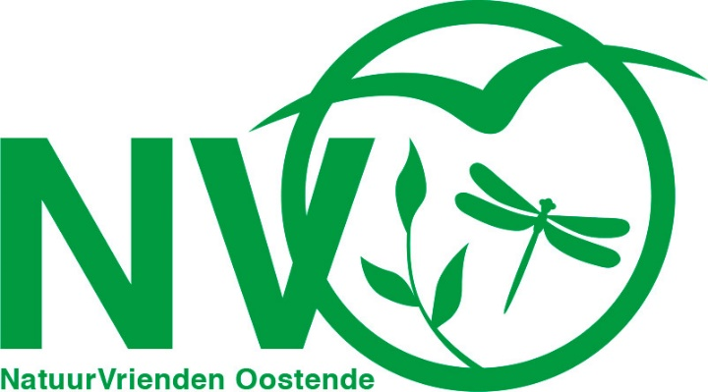
Sinds begin 2017 organiseert NVO elke maand 2 natuuractiviteiten.
NVO staat voor NatuurVerkenners Oostende en verenigt op een vrijblijvende manier mensen die samen van natuur willen genieten.

De 2e zondag van elke maand verkennen we een stukje Oostendse natuur. De 4e zondag van elke maand zoeken we het, carpool-gewijs, wat verderop. Op deze manier bezoeken we, over 3 jaar gespreid, meer dan 60 verschillende locaties.

ALLE activiteiten zijn steeds gratis en iedereen is welkom.

Na elke activiteit wordt een verslagje doorgemaild naar alle deelnemers.
Enkele dagen voor de volgende activiteit wordt een klein info-mailtje verstuurd.

Er werd ook een site opgestart waarop alle verslagjes en wat extra info over NVO terug te vinden zijn.
https://nvosite.com/

Volgende NVO-activiteiten (steeds keuze tussen ochtend- en namiddagwandeling) :
- zondag 30 juli : libellen en andere fraaie natuur in de Gulke putten in Wingene
Start : 08u30 en 13u30 op de carpoolparking tegenover het kerkhof / Stuiverstraat 424 / Oostende
- zondag 13 augustus : flora en fauna langs de Groene 62
Start : 09u00 en 14u00 aan de kapel St-Rafaël / Duinenweg 87 / Oostende

- zondag 27 augustus : gevarieerde natuur in het Maskobos in Jabbeke
Start : 08u30 en 13u30 op de carpoolparking tegenover het kerkhof / Stuiverstraat 424 / Oostende
- zondag 10 september : laatzomer-wandeling in ’t Bosje (Maria-Hendrikapark)
Start : 09u00 en 14u00 aan de randparking bij de oude Velodroom / Iependreef / Oostende

- zondag 24 september : daguitstap naar Zeeland / Sofiapolder - Groede-podium - Cletemspolder
Start : 08u30 op de carpoolparking tegenover het kerkhof / Stuiverstraat 424 / Oostende

- zondag 08 oktober : najaarstrek op de Spuikom
Start : 09u00 en 14u00 aan de sluizen, kant sporthal / Duinenweg 87 / Oostende

Weer of geen weer, er wordt altijd op de voorziene plaats en (stipt) op het voorziene uur gestart

Wie deze mails liever niet meer ontvangt kan zich uit de bestemmelingenlijst laten schrappen door een klein mailtje terug te sturen.
Je kunt me steeds bereiken via mail op jan.vanhoutte65@gmail.com
(ook opmerkingen, vragen, verbeteringen, voorstellen... zijn steeds meer dan welkom via mail)

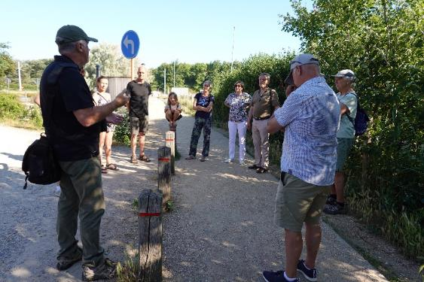
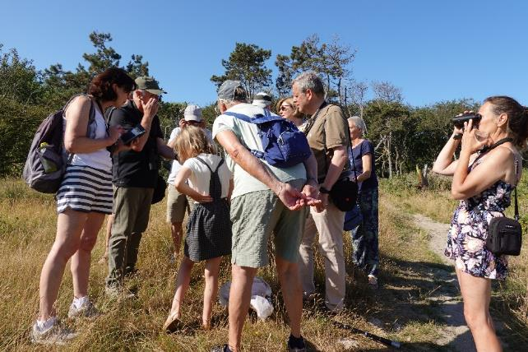
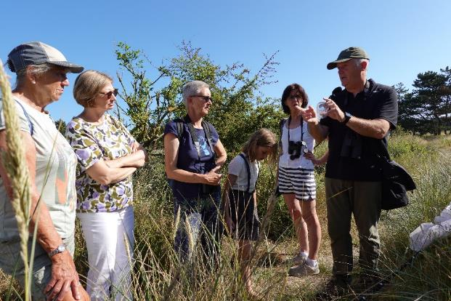
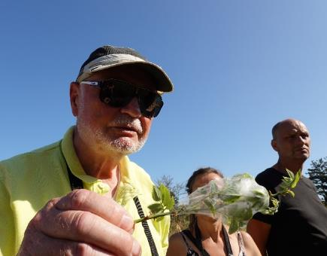
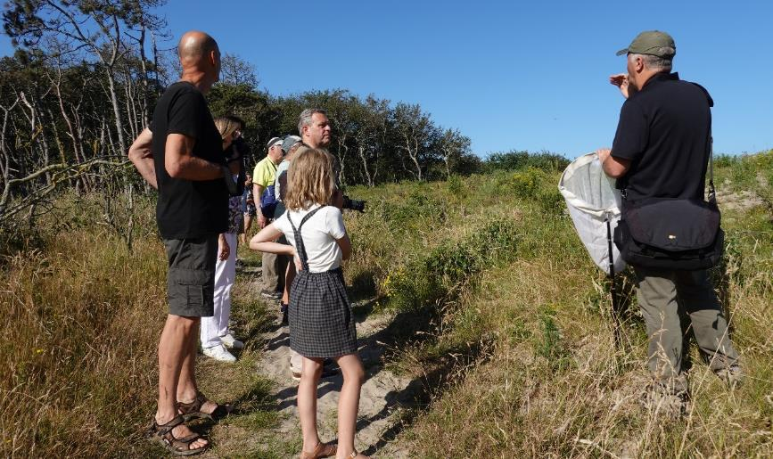
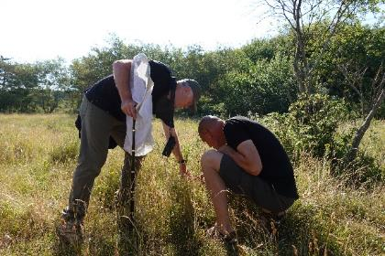
Het was warm in juni... heel erg warm... bij de start van de ochtendwandeling al 23 graden en tegen 11u30 zo'n graad of 28. Maar dat kon het natuurenthousiasme duidelijk niet fnuiken want het was echt bijbenen om alle bijzondere soorten te benoemen die zich "spontaan" aanboden. Dat er bij de ochtendploeg ook enkele zeer gemotiveerde mee-zoekers van de partij zijn maakt natuurlijk ook verschil. De gids is met moeite uitgepraat over de ene soort of de andere wordt alweer aangebracht... waarvoor dank...
foto : JeDi
foto : JeDi
foto : JeDi
foto : JeDi
foto : JeDi
foto : JeDi

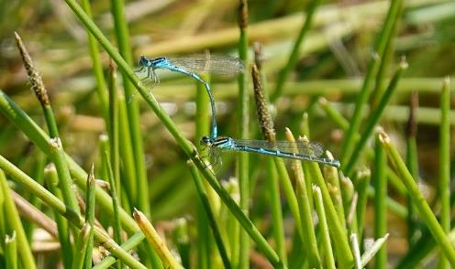
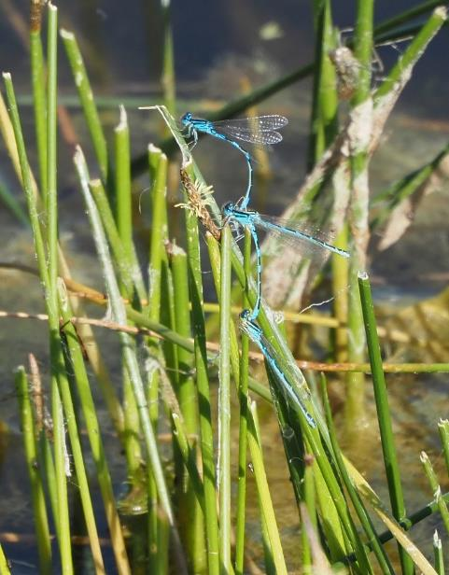
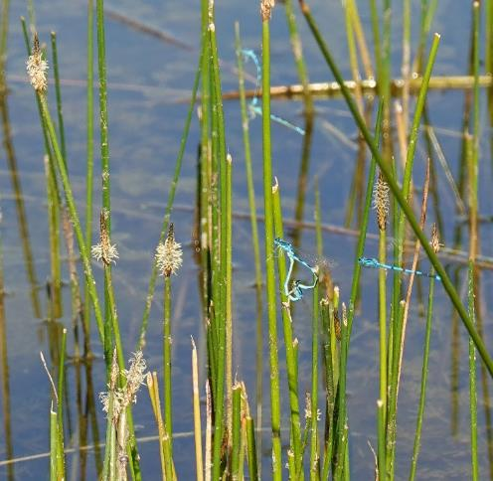
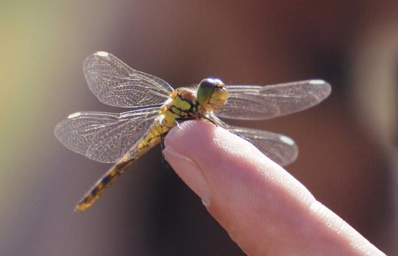
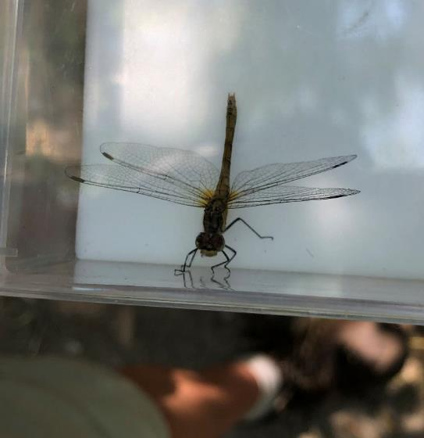
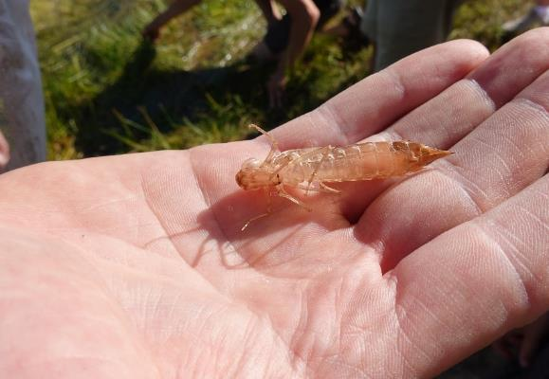
Een pagina vol met libellen, wat een weelde opeens.
Linksboven beginnend en dan met de klok mee :
- vooral 's morgens was het erg druk op de plas. Op deze foto
een paringswiel (midden) en een tandem (linksachter) van
Gaffelwaterjuffers. Van rechts komt een Azuurwaterjuffer aan.
- een vrouwtje Bruinrode heidelibel
- beestjes die in pot of doos terechtkomen worden zo vlug mogelijk terug losgelaten om de stress (en het commentaar) te beperken
- euh... drie aan elkaar vast???... neeje, twee tandems Gaffelwaterjuffers die toevallig elkaar overlappen
- Als de larve (in feite nimf) vervelt naar imago (volwassen vorm) blijft het huidje echter, deze is wellicht van een Grote keizerlibel.
- nog een tandem van Gaffelwaterjuffers mooi in beeld gebracht
foto : JeDi
foto : LuVa
foto : AnQui
foto : JeDi
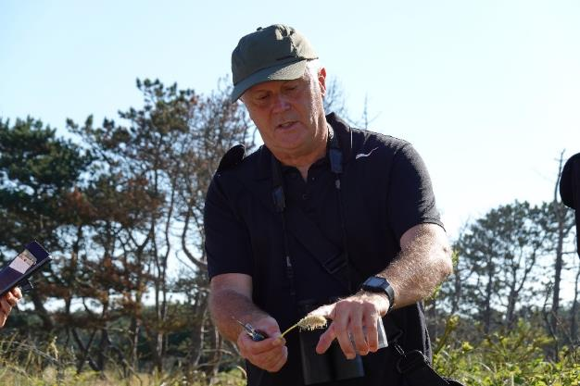
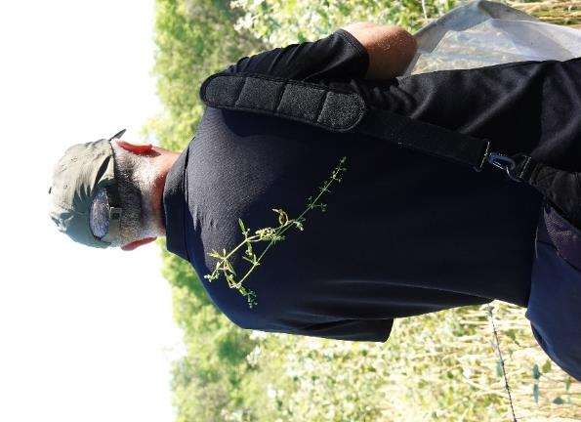
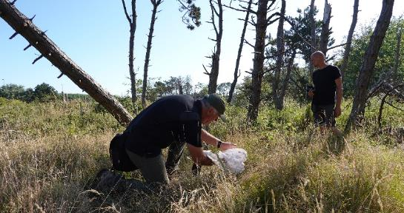
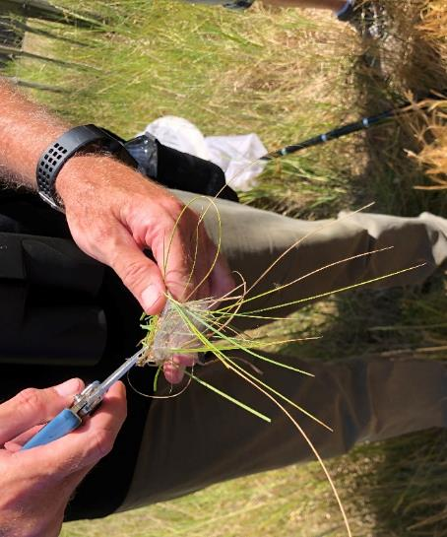
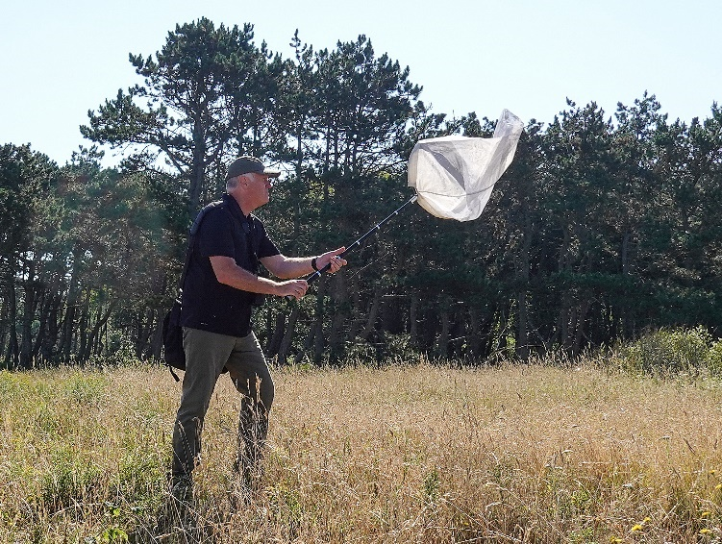

Linksboven beginnend en met de klok mee:
- elk zijn/haar hobby, maar wel extra leuk als je je hobby ook kunt delen met mede-liefhebbers
- langzaam maar zeker zelf veranderen in een brok natuur
- gezinsdrama in miniatuur, spinsel met daarin eiercocon en moeder spin... aan de buitenkant het leeggeslurpte omhulsel van vader spin, het ultieme offer (wellicht niet vrijwillig)
- soms is het diep graven in de interne databank... en dan maar hopen dat de neuro-link naar de juiste soortnaam nog actief is.
- zwier en zwaai... en ja hoor... meer wel dan niet zit er dan ook iets in het net... blijkt dus niet zo moeilijk te zijn
- een stuk moeilijker is je vangst in het net overbrengen naar een loeppotje... en daarbij de gevangene niet beschadigen.
Het feit dat een groep NVO-ers ondertussen op je vingers kijkt maakt de opdracht niet eenvoudiger(faalangst heet dat dan).
foto : JeDi
foto : JeDi
foto : JeDi
foto : AnQui
foto : JeDi
foto : JeDi
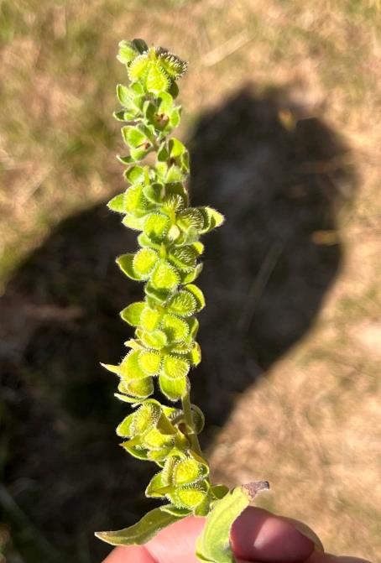
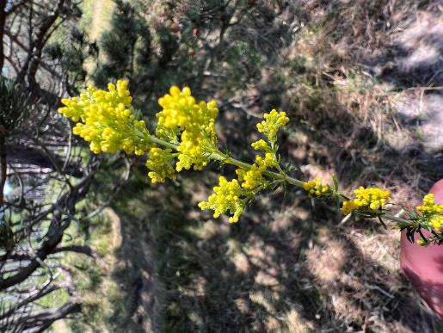
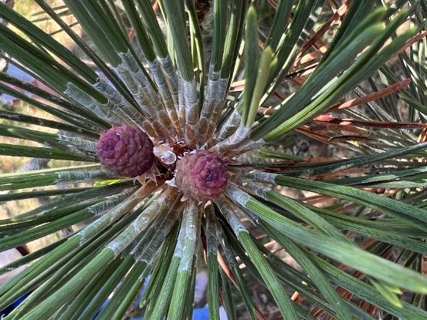
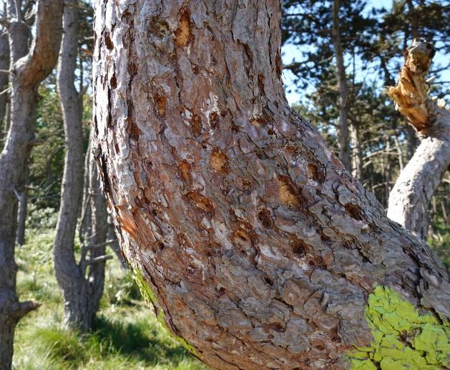
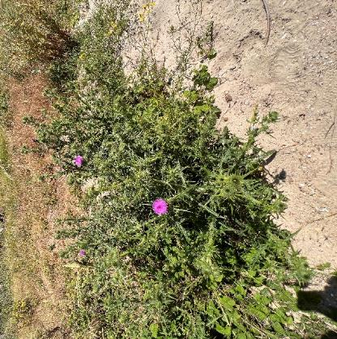
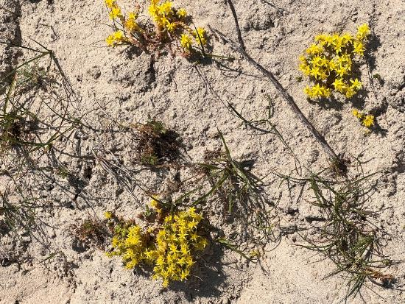
Linksboven beginnend en met de klok mee:
- "Plakmadammetjes", de zaden van Veldhondstong
- het felle geel van Geel walstro
- wie er oog voor heeft vindt bij naaldbomen fotogenieke vruchten
- op bloeiende Speerdistel vind je altijd veel insecten
- de gele, en heel mooie, sterretjes van Muurpeper
- dode naaldbomen zijn een voedingsbodem voor keverlarven die op hun buurt spechten aantrekken, vandaar de vele gaten in deze stam.
foto : LuVer
foto : LuVer
foto : LuVer
foto : JeDi
foto : LuVer
foto : LuVer
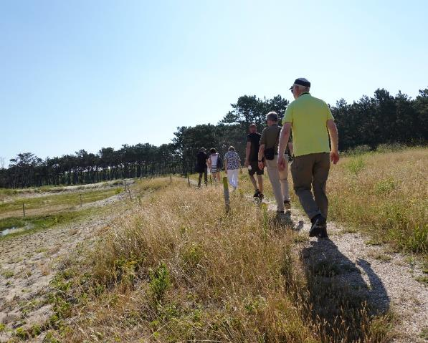
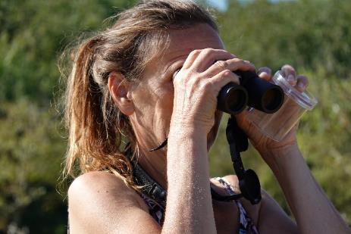
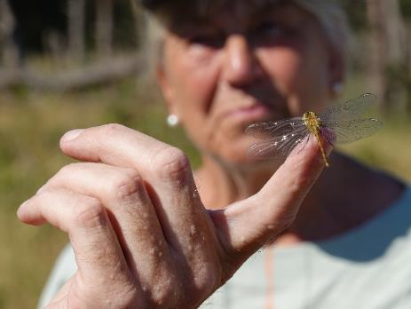
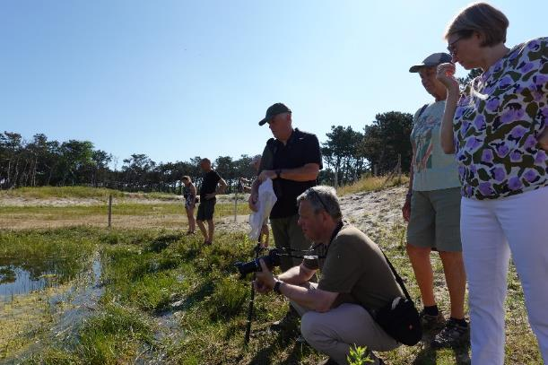
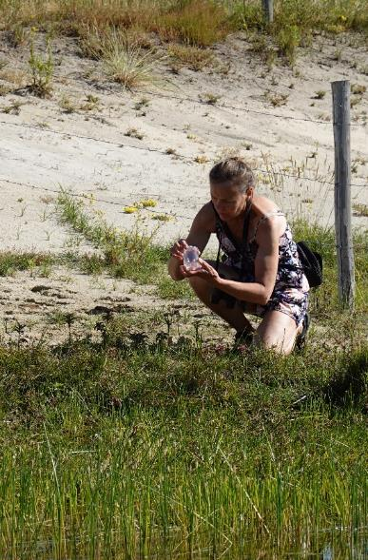
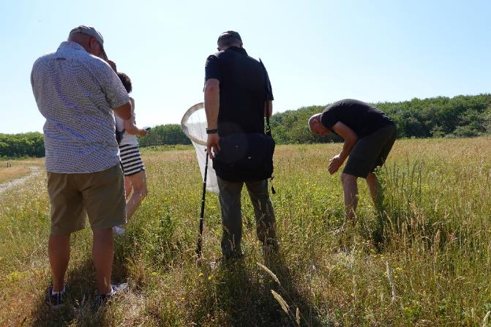
Onze spijsvertering, ons oriëntatievermogen, onze interesse voor eetbare planten (ook al doen we er niks mee), de populariteit van vogels kijken... volgens sommige wertenschappers zijn dat allemaal overblijfselen van ons gedrag toen we nog jagers-verzamelaars waren. En ja... bij de één zijn die oeroude instincten blijkbaar veel sterker aanwezig dan bij de ander.
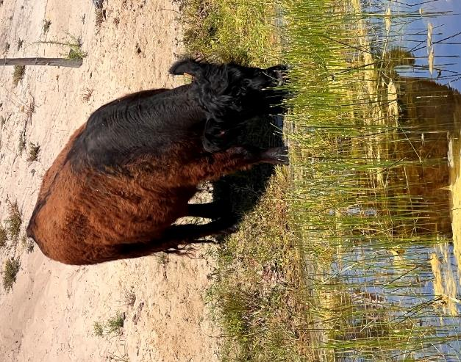
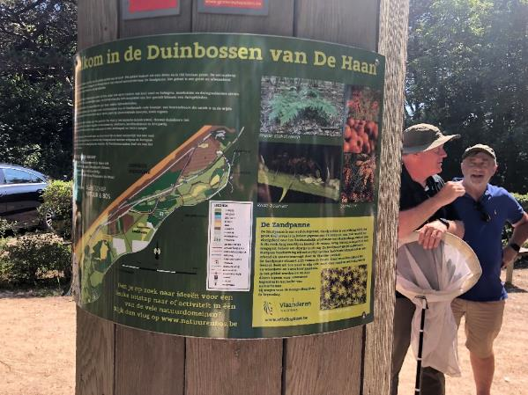
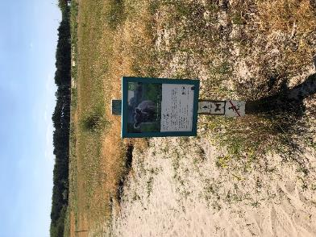
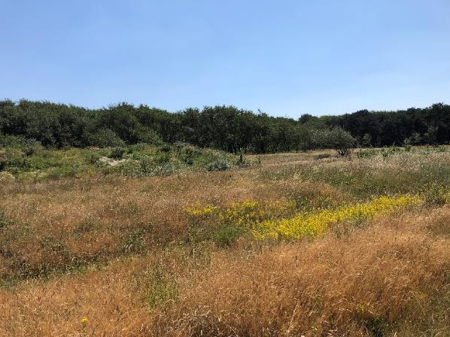
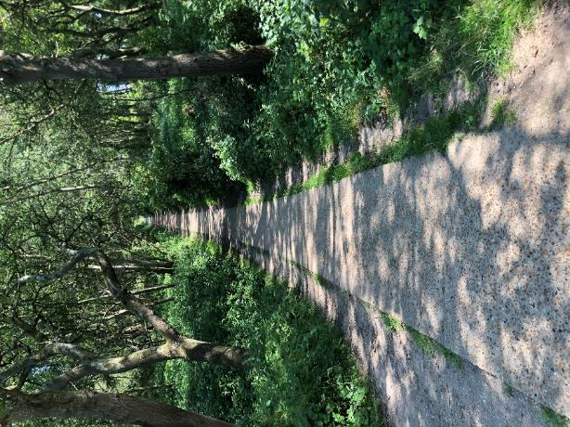
De Zandpanne is één van de weinige natuurgebieden in onze streek die vrij toegankelijk zijn. Laat ons hopen dat dat nog lang blijft duren en dat het, zoals nu, niet al te goed gekend is en daardoor weinig gebruikt wordt door echte recreanten. Hier en daar een stukje waar alleen natuurliefhebbers komen zou heerlijk zijn. Maar het is in ons overdrukke Vlaanderen vaak tevergeefs zoeken naar een houdbaar evenwicht tussen recreatie en natuurbehoud.
foto : LuVer
foto : AnQui
foto : AnQui
foto : AnQui
foto : AnQui
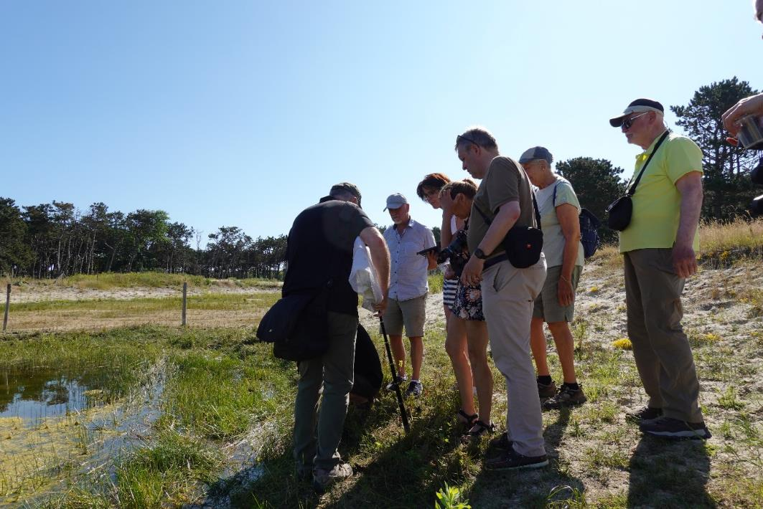
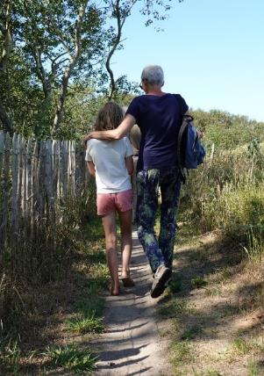
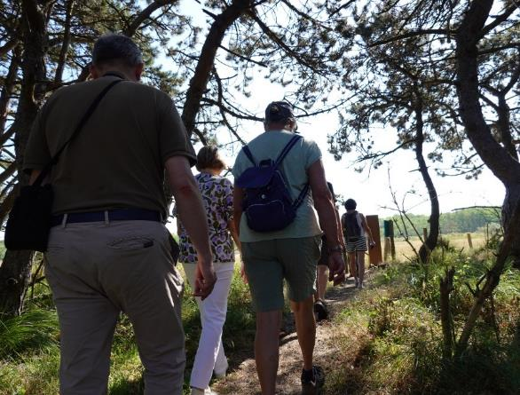
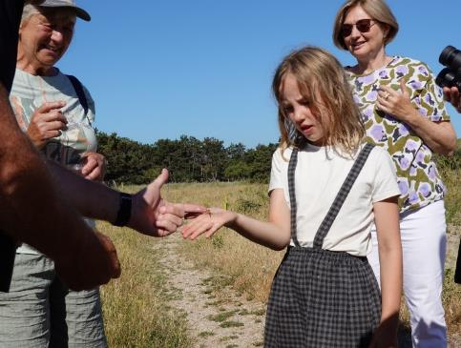
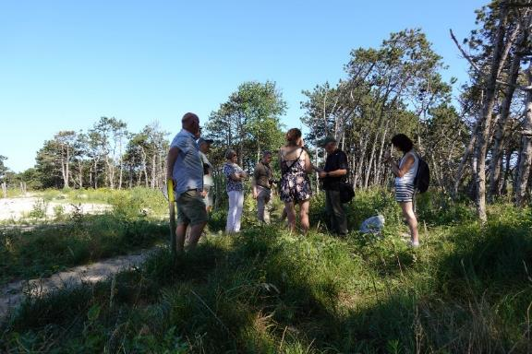
jaha... NVO is voor jong en oud... Maar het is toch wel duidelijk dat er pas echt plaats voor natuur wordt gemaakt als de kinderen het huis hebben verlaten en het pensioen nadert of al een tijdje bezig is. Het is wat het is... maar 9 op 10 huisartsen raden NVO aan vanwege goed voor hart en bloedvaten en ter activatie van de hersencellen.
foto : JeDi
foto : JeDi
foto : JeDi
foto : JeDi
foto : JeDi
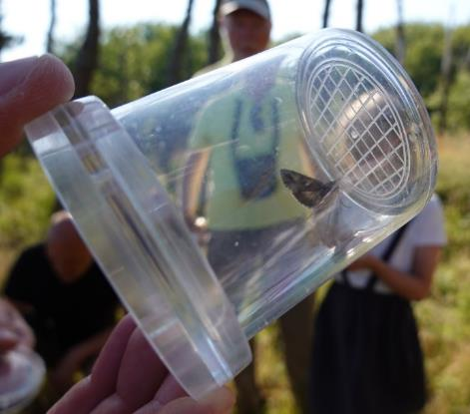
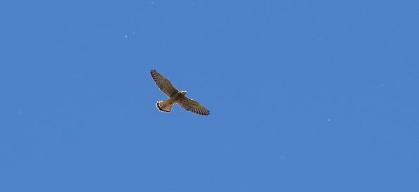
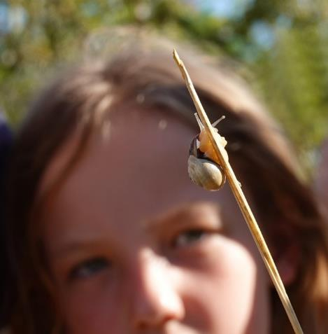
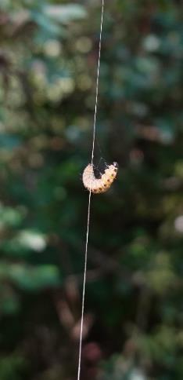
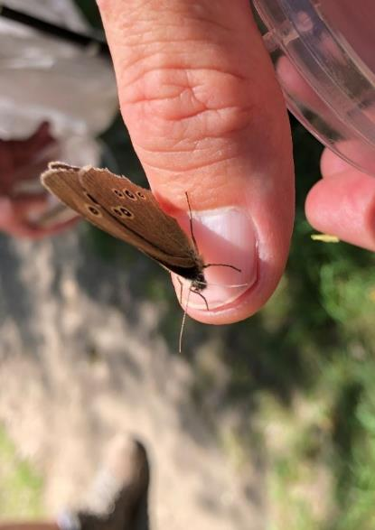
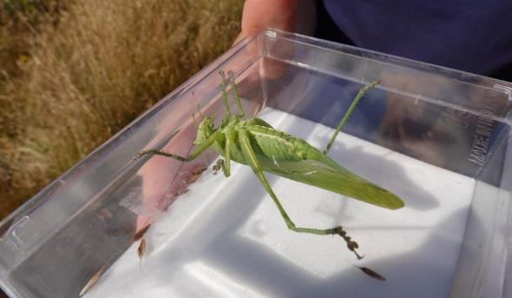
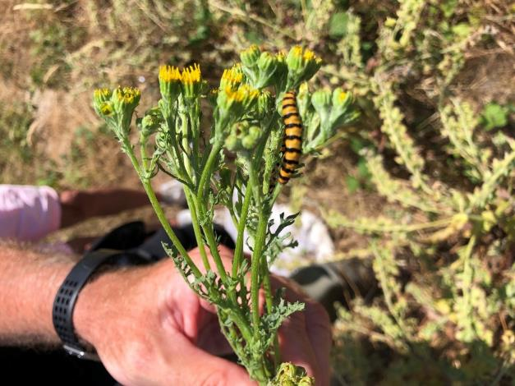
Linksboven beginnend en met de klok mee:
- Een Gamma-uil liet zich vangen, dit is een dagactieve nachtvlinder (pardon?)
- heel hoog en tegen de zon dus het duurde een tijd voor we deze Torenvalk herkenden
- een Stippelmot-rups laat zich via een zelfgesponnen zijdedraad naar de grond zakken om daar te verpoppen
- braaf Koevinkje... braaf... (en nee, ze komt niet uit de frigo)
- De zomer is sprinkhanentijd , deze Grote groene sabelsprinkhaan is één van onze grootste soorten.
- Let eens op de schrijfwijze van deze twee soorten : de rups van de Sint-Jacobsvlinder op Jakobskruiskruid. De rupsen worden ook wel Zebrarupsen genoemd.
- zelfs gewone soorten kunnen boeiende waarnemingen opleveren
foto : JeDi
foto : JeDi
foto : JeDi
foto : JeDi
foto : AnQui
foto : JeDi
foto : AnQui
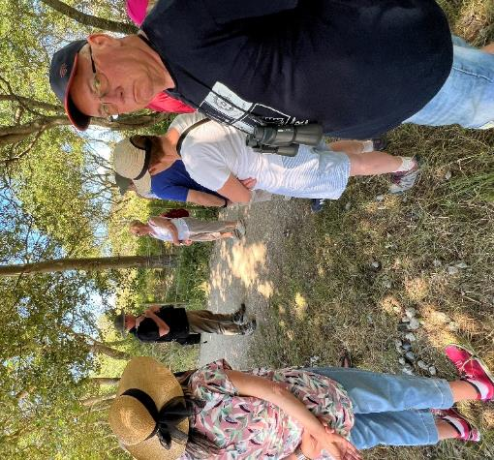
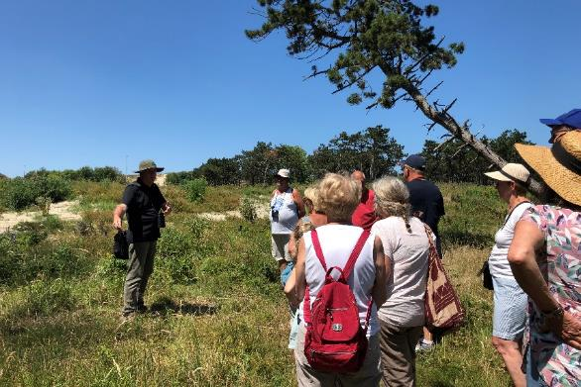
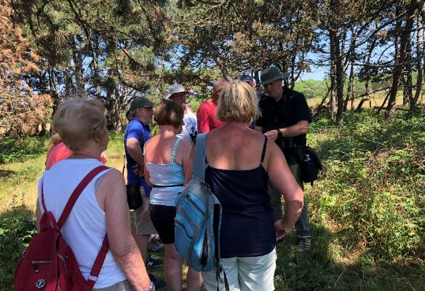
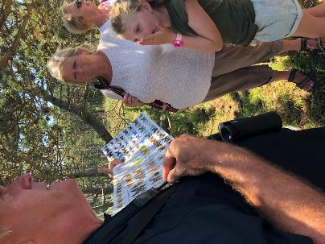
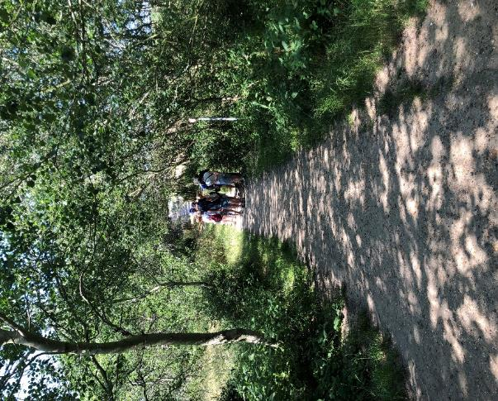
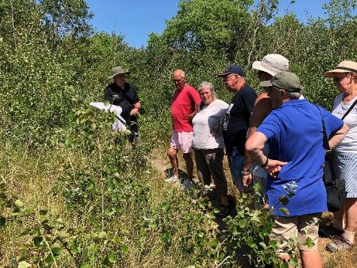
Niks (of toch niet veel) kan een gemotiveerde NVO-er stoppen in zijn/haar queeste (ja, A. uit O., zoals de Rode ridder) naar meer uitge-breide natuurkennis. Toch heel dapper (net zoals de Rode Ridder, dus de redenering klopt) om de moordende temperaturen (licht overdreven) te trotseren en 150 minuten lang gefocust te blijven... chapeau... T
foto : LuVer
foto : AnQui
foto : AnQui
foto : AnQui
foto : AnQui
foto : AnQui
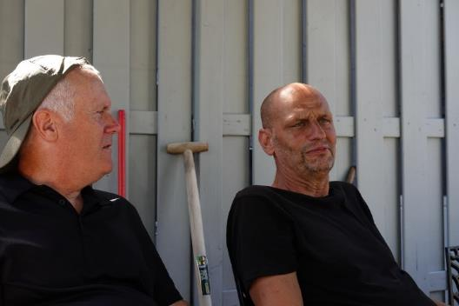
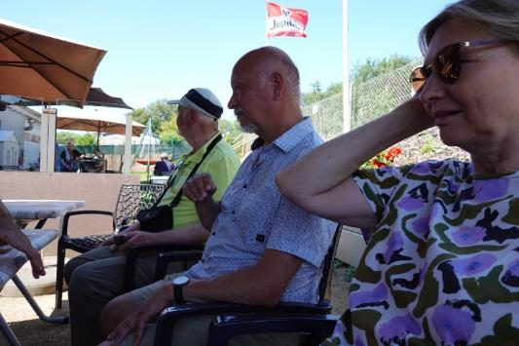
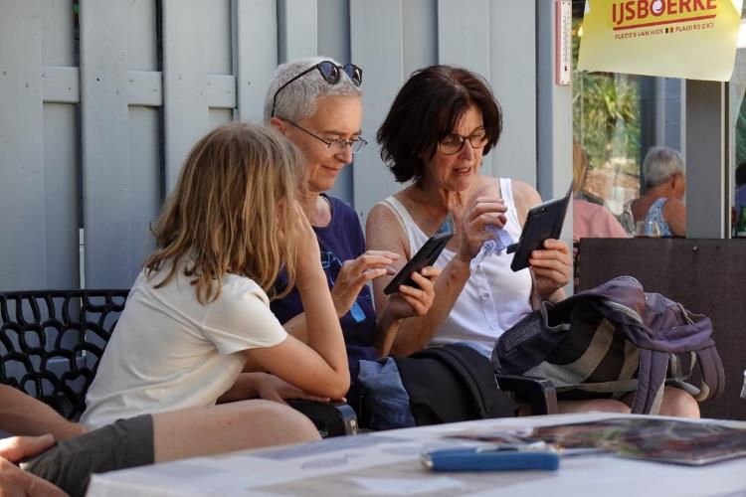
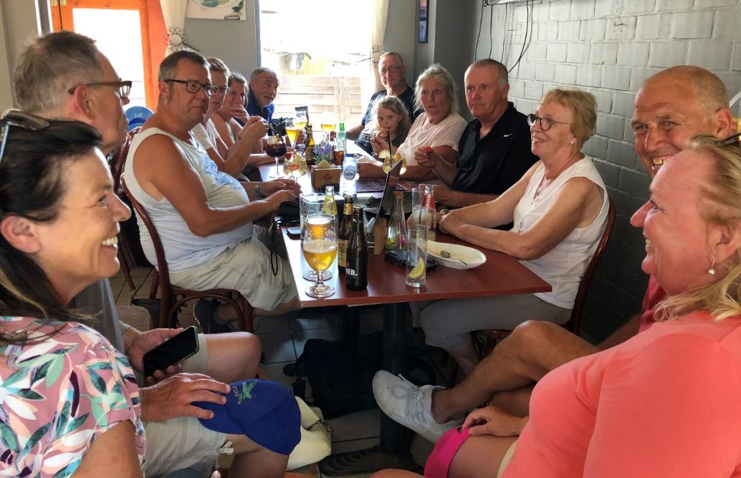
Maar na al dat ge-focus mag de riem er natuurlijk wel eens af en puffen we even uit tijdens een deugddoende rustpauze op een gastvrij terras. Tijd voor een verfrissende slok en een geanimeerde babbel.
Alhoewel de "jeugd" tijdens zo'n pauze natuurlijk niet los te branden is van de gee-is-em. Slecht voor de nek en duidelijk ook voor de ogen want sommigen komen met één bril al niet meer toe.
foto : JeDi
foto : JeDi
foto : JeDi
foto : AnQui

